Министерство науки и высшего образования Российской Федерации

Федеральное государственное автономное образовательное учреждение

высшего образования

**«Пермский национальный исследовательский**

**политехнический университет»**

Электротехнический факультет

Кафедра «Информационные технологии и автоматизированные системы»

**О Т Ч Е Т  
по лабораторной работе №2**

**по дисциплине «Основы алгоритмизации и программирования»**

Выполнил студент гр. РИС-21-1б

Ибрагимов Марк Магамедович

(Фамилия, Имя, Отчество)

(подпись)

Проверил:

доцент

кафедры ИТАС

Полякова О.А.

(оценка) (подпись)

(дата)

Пермь 2021

**Постановка задачи**

Найти сумму ряда с точностью e=10-4, общий член которого

An=1/2n + 1/3n

**Анализ задачи**

1) Пользователь вводит количество членов последовательности в переменную ‘n’  
2) Используя цикл ‘While’ и переменную ‘i’, которая равна 1, вычисляем сумму последовательности an  в переменную ‘s’  
3) С помощью заданной точности ‘e’ избавляемся от лишних знаков после запятой

**Описание переменных**

n, i, s, e – вещественные переменные

**Блок схема**

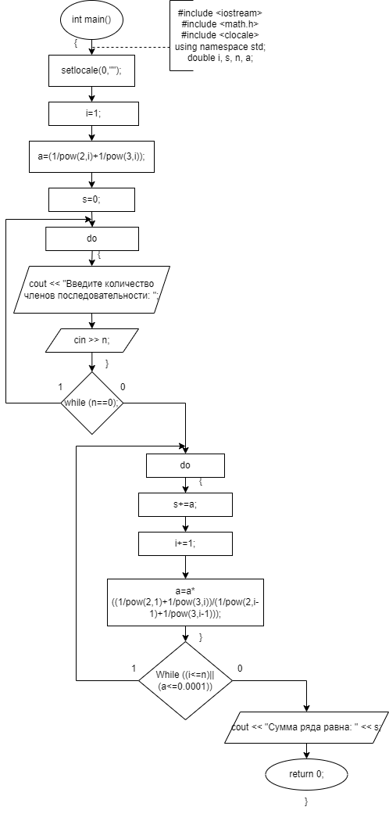

**Код программы**

**Примеры выполнения программы**

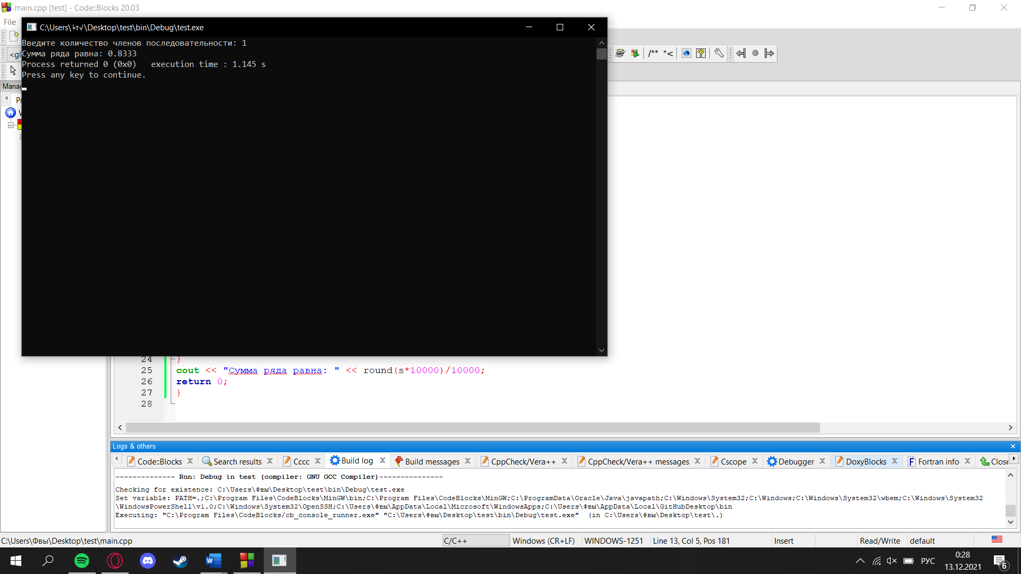

**Анализ результатов**

Программа успешно считает и выводит сумму ряда, ограничивая количество знаков после запятой.